**সেভিংস অ্যাকাউন্ট তথ্য আপডেট করার জন্য নিচের ধাপ গুলো অনুসরন করুন**

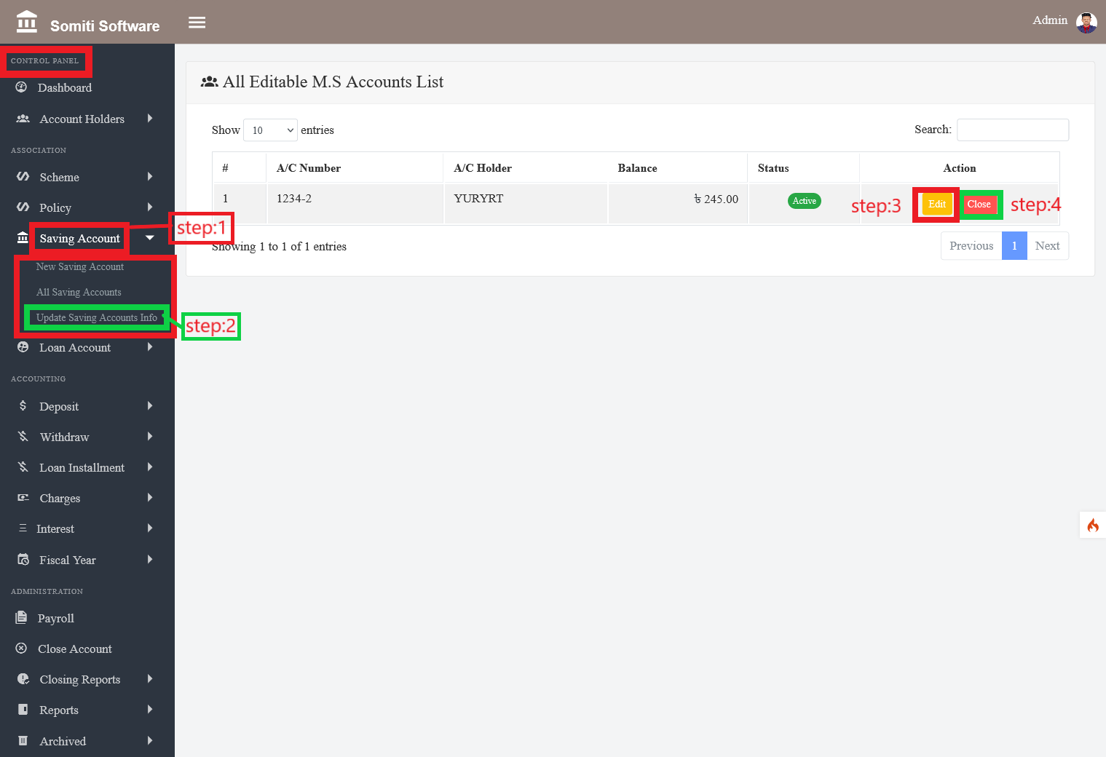

**ধাপঃ ১**

### **প্রথমে কন্ট্রোল প্যানেল থেকে অ্যাকাউন্ট হোল্ডার অপশনটি বেছে নিন।**

**অ্যাকাউন্ট হোল্ডার অপশনে ক্লিক করার পর নতুন একটি তালিকা আসবে।**

**ধাপঃ ২**

**তালিকা থেকে আপডেট সেভিংস অ্যাকাউন্ট ইনফো অপশনে ক্লিক করুন।**

**সেভিংস অ্যাকাউন্ট ইনফো অপশনে ক্লিক করার পর সমস্ত অ্যাকাউন্ট হোল্ডারদের তালিকা দেখা যাবে।**

**ধাপঃ ৩**

**একজন নির্দিষ্ট সদস্যর তথ্য আপডেট করার জন্য এডিট বাটনে ক্লিক করুন।**

**ধাপঃ৪**

**অ্যাকাউন্ট টি বন্ধ করার জন্য ডিলিট বাটনে ক্লিক করুন।**

**এডিট বাটনে ক্লিক করার পর একটি ফরম আসবে ফরমে চাওয়া সকল তথ্য নির্ভুল ভাবে পূরণ করুন।**

**ধাপঃ৫**

**আপডেট অ্যাকাউন্ট বাটনে ক্লিক করুন।**

